差旅报销系统开发自测报告
项目名称：vetech-reimburse（差旅/日常报销单项目）
自测日期：2026年6月2日
测试范围：报销单列表、表单新建/编辑/复制/删除、行程补助联动、补助日历、费用分摊、前后端校验、接口与构建检查。
功能自测明细
功能名称 | 报销单列表分页查询与多条件筛选
需求描述 | 列表页支持按报销单号、标题、事由模糊查询，并可按费用归属公司、报销部门、报销人、业务类型精确筛选；服务端分页返回 records、total、page、size。
测试步骤 | 1、启动后端服务并打开前端列表页。  2、分别输入单号、标题、事由关键字查询。  3、选择公司、部门、报销人、业务类型并翻页、调整每页条数。  4、检查请求参数与 /api/reimburse/list 返回数据是否一致。
测试结果 | ☑ 合 格 □ 不合格
备 注 | 筛选字段与 ReimburseListQueryDTO 对齐；业务类型要求选择末级节点，父级选择会提示并回退。
测试截图 | 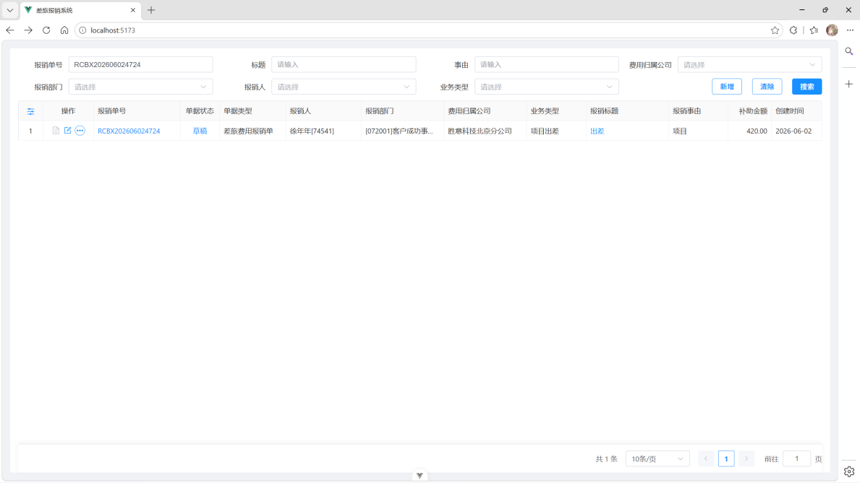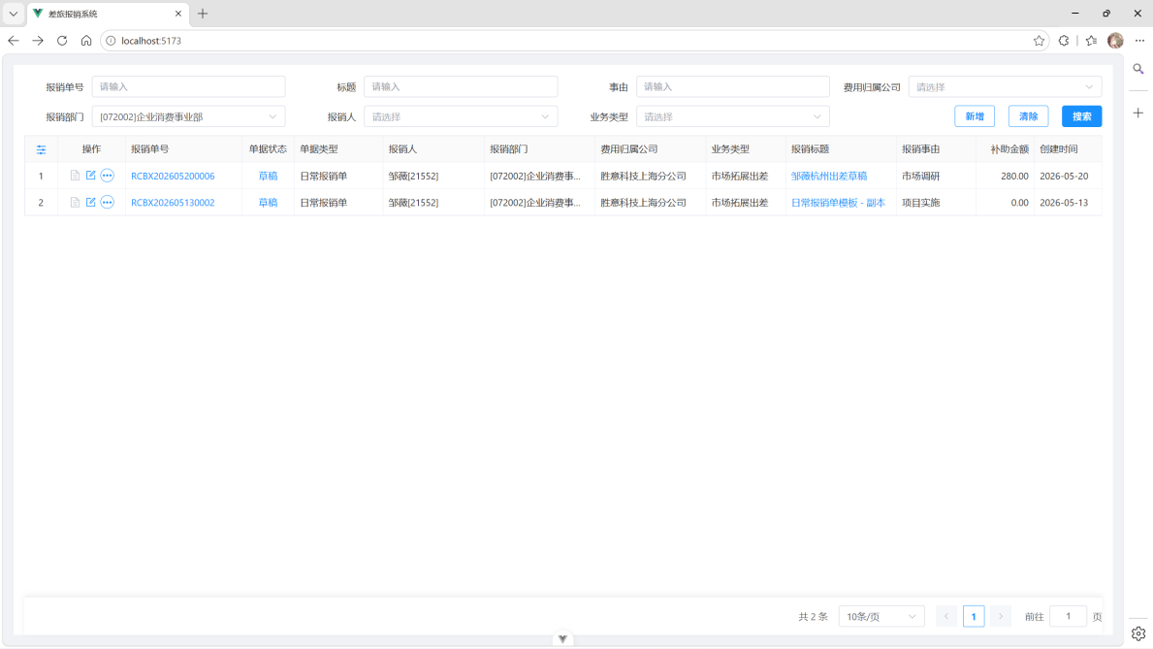

功能名称 | 报销单新建与编辑保存
需求描述 | 表单页支持维护基础信息、行程、补助、费用分摊和备注；新建调用 POST /create，编辑调用 PUT /update/{id}，保存后返回完整表单数据。
测试步骤 | 1、点击新建进入 /reimburse/form，填写公司、部门、报销人、业务类型、标题、事由。  2、录入至少一条行程、补助和分摊数据后保存。  3、返回列表后进入编辑页修改标题或备注再次保存。  4、刷新详情检查主表和子表数据是否保持一致。
测试结果 | ☑ 合 格 □ 不合格
备 注 | 后端 save 方法在同一事务内删除旧子表、重算分摊、校验并写入主子表，异常时回滚。
测试截图 | 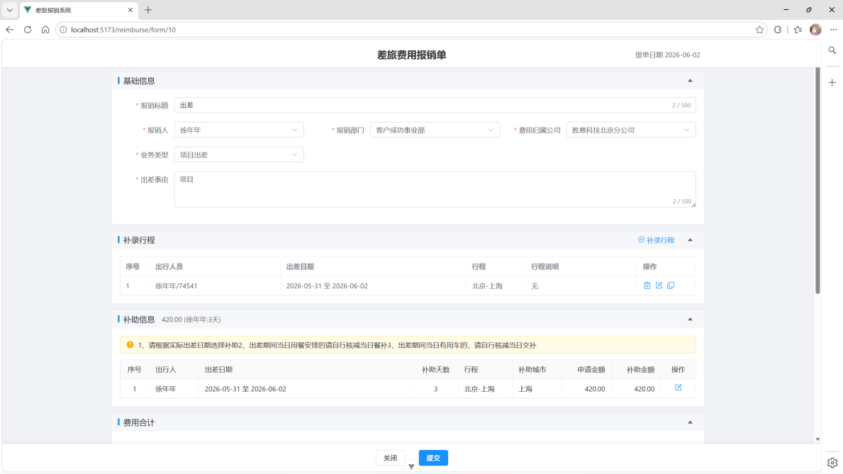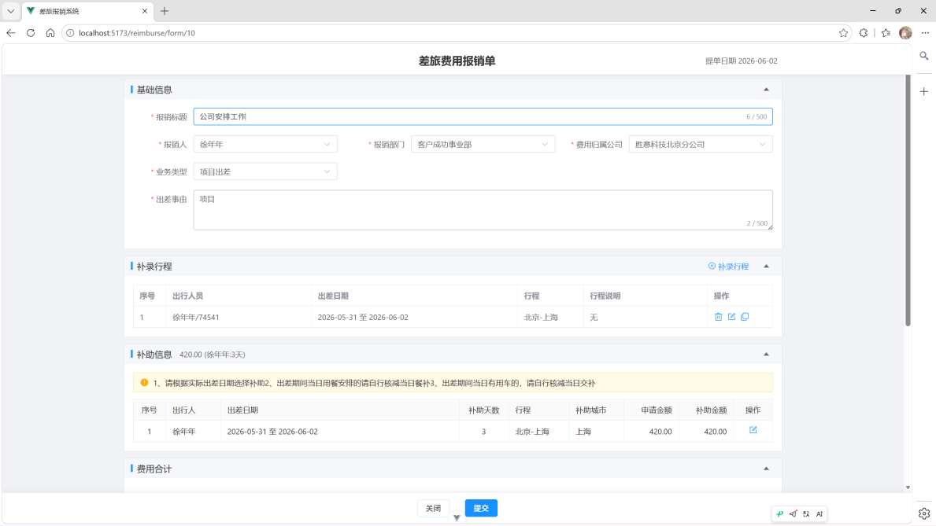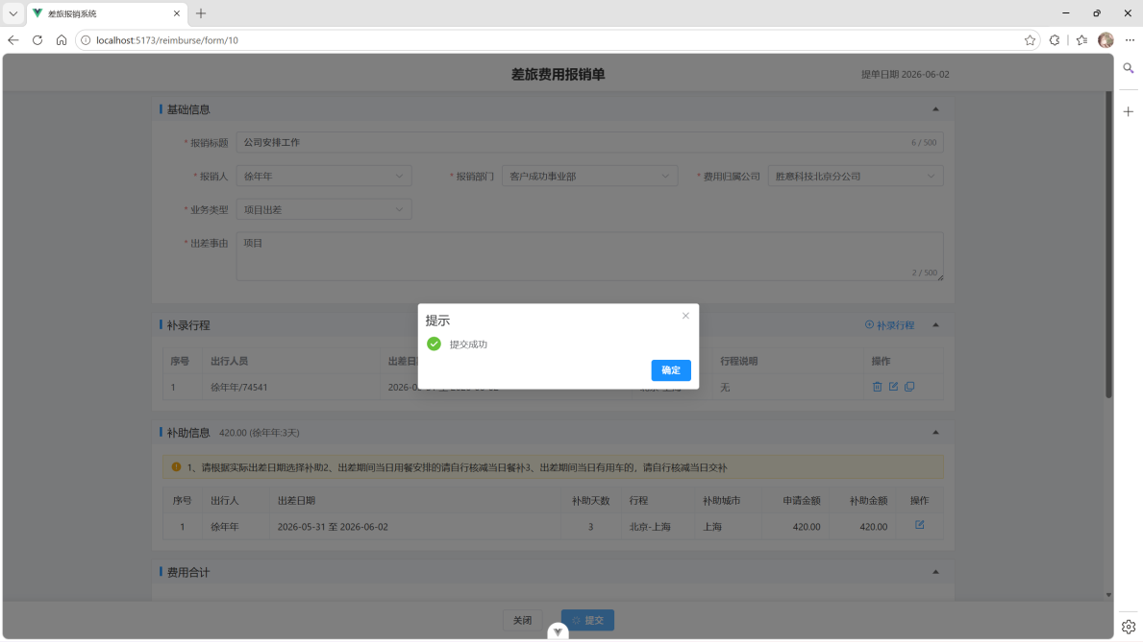

功能名称 | 行程与补助一一对应联动
需求描述 | 行程新增、删除、日期或城市变化时，前端自动同步补助记录；补助 itineraryId 与行程 id 双向关联，不允许遗漏、重复或错绑。
测试步骤 | 1、在表单中新增两条行程，检查补助区自动生成两条对应记录。  2、修改行程日期、出发/到达城市，检查补助路线、天数、日历明细同步更新。  3、删除一条行程，检查对应补助同步删除。  4、提交前触发前端和后端校验。
测试结果 | ☑ 合 格 □ 不合格
备 注 | 前端 validateItinerarySubsidyLink 与后端 ReimburseFormValidator 规则一致。
测试截图 | 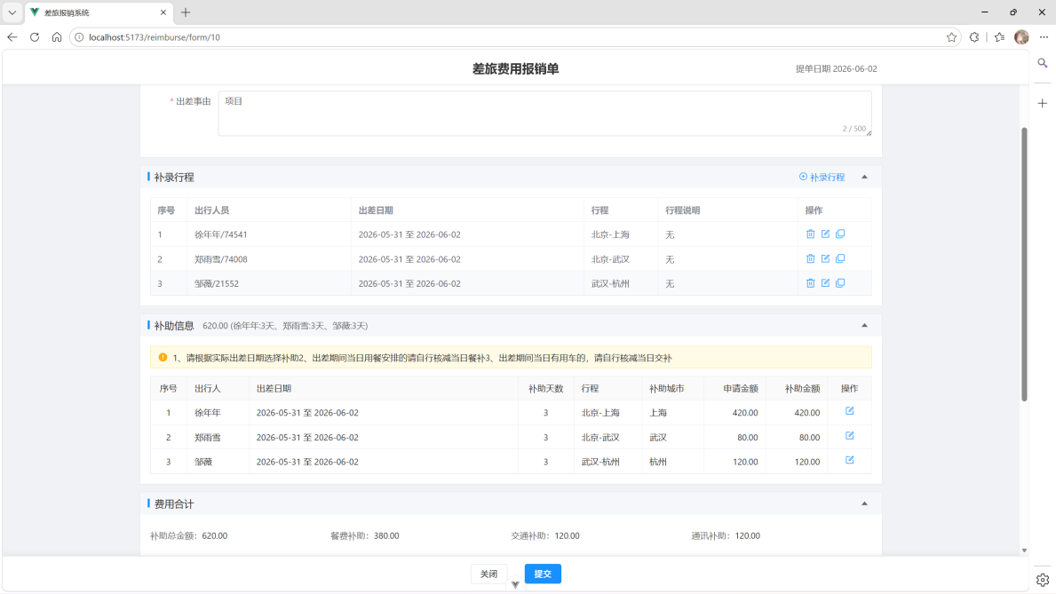

功能名称 | 补助日历计算
需求描述 | 补助日历支持按日勾选餐补、交通、通讯，可按列/全选操作；餐补按城市类型取标准额，交通和通讯按固定标准计算。
测试步骤 | 1、打开补助日历弹窗。  2、分别勾选餐补、交通、通讯单元格，调整金额。  3、执行按列全选、取消全选操作。  4、点击确认，检查餐补、交通、通讯及补助合计回写金额。
测试结果 | ☑ 合 格 □ 不合格
备 注 | 金额需在 0 到标准额之间；未勾选项不计入合计，展示逻辑兼容历史数据。
测试截图 | 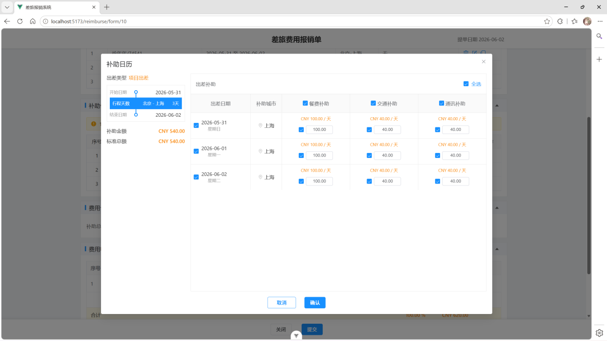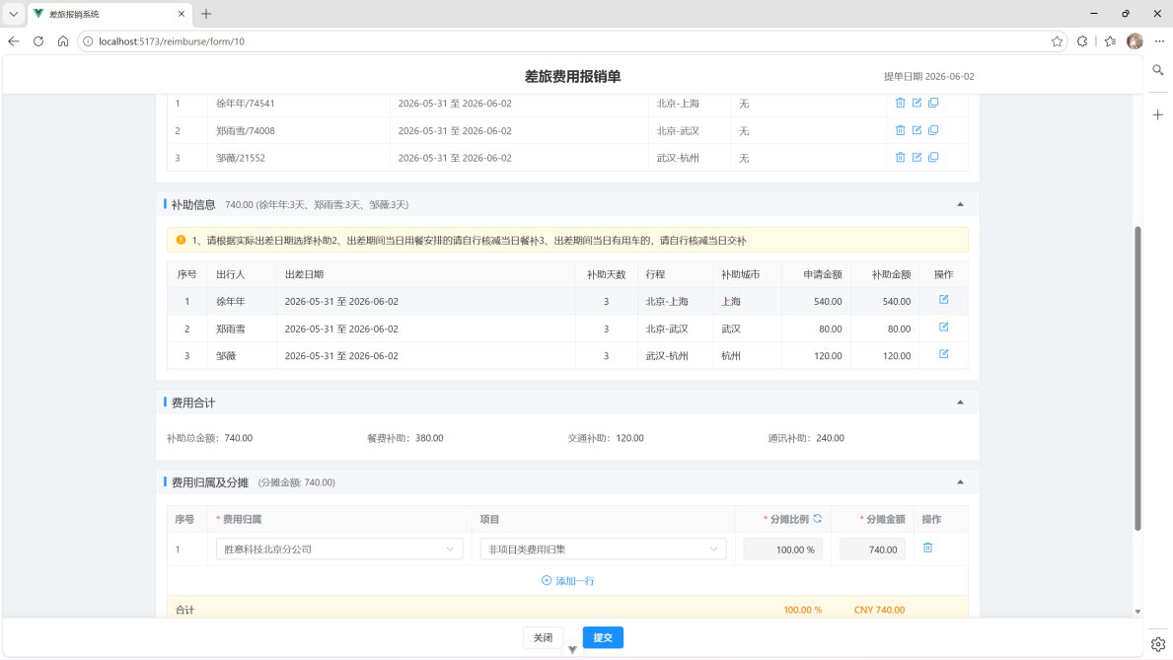

功能名称 | 费用分摊比例与金额计算
需求描述 | 费用分摊比例合计必须为 100%，分摊金额合计必须等于补助总金额；金额按比例分配时保留两位小数，尾差补到首行。
测试步骤 | 1、录入多条分摊记录并设置比例合计为 100%。  2、修改补助总额，检查分摊金额自动重算。  3、构造 33.33%、33.33%、33.34% 等容易产生尾差的比例。  4、检查金额合计是否精确等于补助总金额。
测试结果 | ☑ 合 格 □ 不合格
备 注 | 前端 distributeAllocationAmounts 与后端 AllocationAmountUtil.distribute 对齐，避免财务 0.01 元误差。
测试截图 | 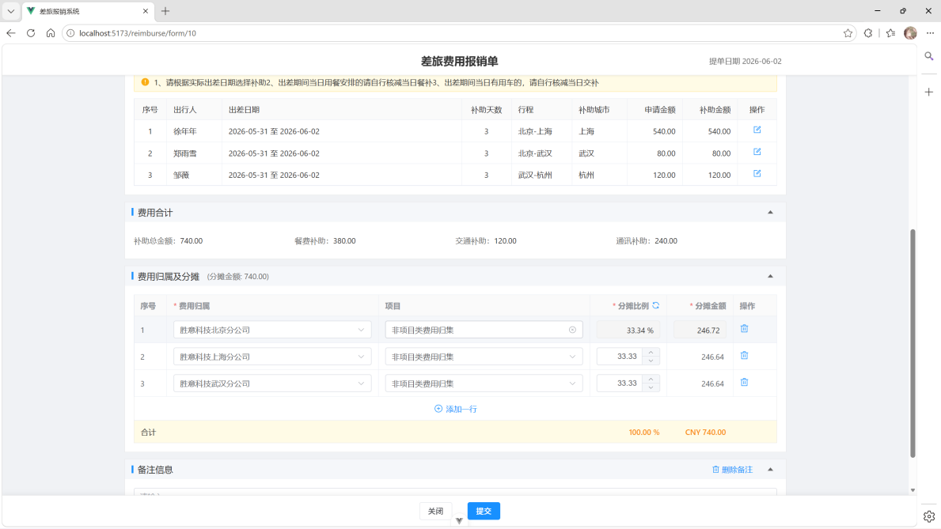

功能名称 | 提交前双重校验
需求描述 | 提交前先执行前端 validateReimburseForm，再调用 POST /api/reimburse/validate 进行后端校验，校验不通过时提示具体原因。
测试步骤 | 1、构造必填项为空的表单提交。  2、构造无行程、补助未关联行程、分摊比例不等于 100% 的异常数据。  3、调用校验接口检查返回 valid=false 与中文 message。  4、修正数据后再次提交，检查校验通过。
测试结果 | ☑ 合 格 □ 不合格
备 注 | 后端不可用时，前端校验通过可降级继续保存；实际联调建议保持后端校验可用。
测试截图 | 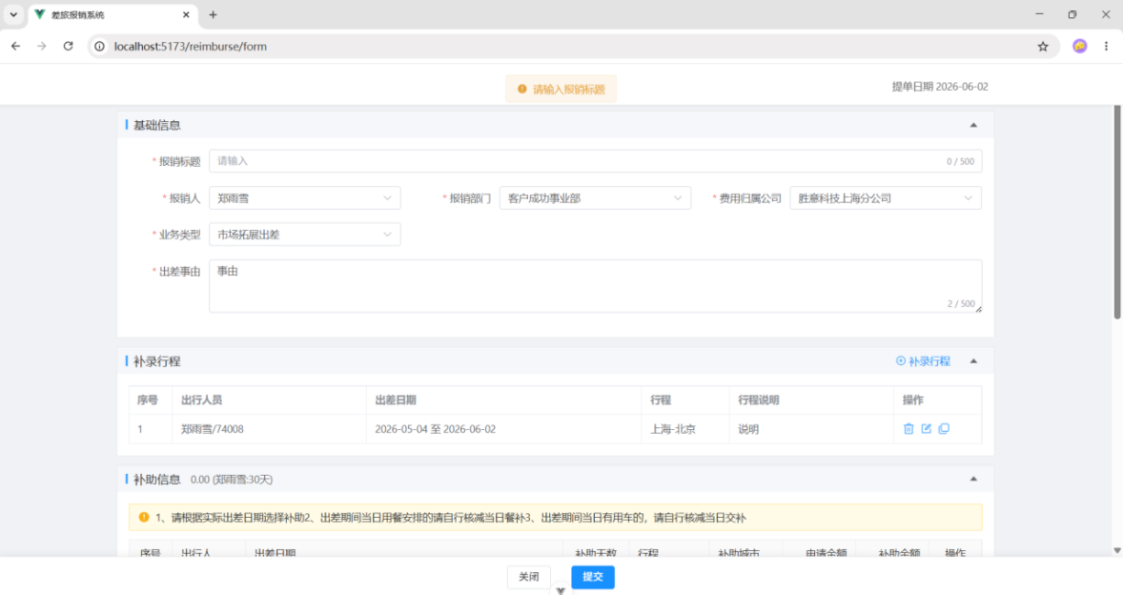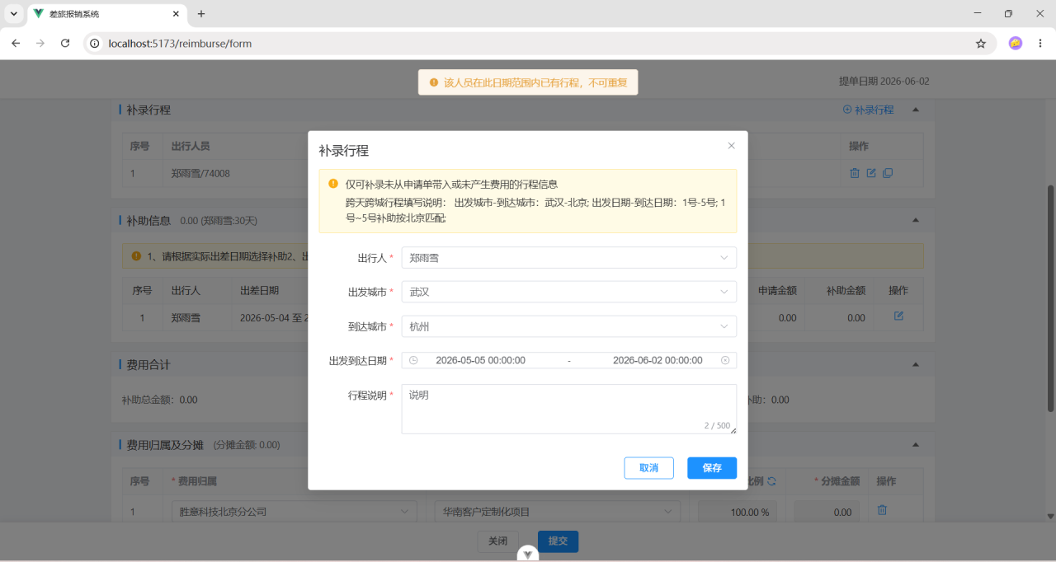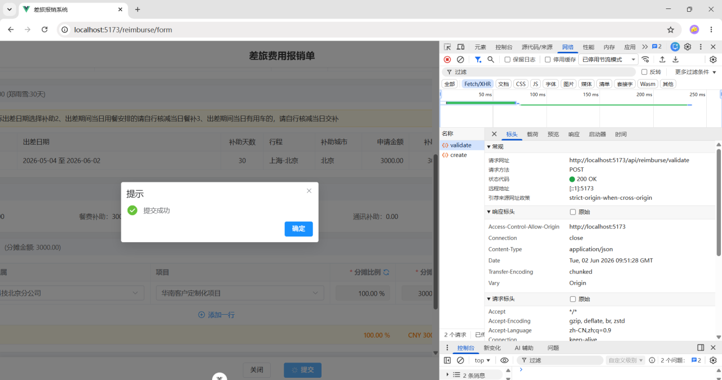

功能名称 | 复制与删除报销单
需求描述 | 列表页支持复制和删除；复制基于源单重建主子表，清空原 id 并生成新单；删除主单时通过外键级联删除子表。
测试步骤 | 1、在列表选择一条已有报销单点击复制并确认。  2、检查复制后的新记录标题、行程、补助、分摊是否正确，且 id 与源单不同。  3、选择新复制记录点击删除并确认。  4、刷新列表，检查记录已移除且详情接口不可再访问。
测试结果 | ☑ 合 格 □ 不合格
备 注 | 复制逻辑会重建行程临时 id 与补助关联，避免复制后子表仍指向源单。
测试截图 | 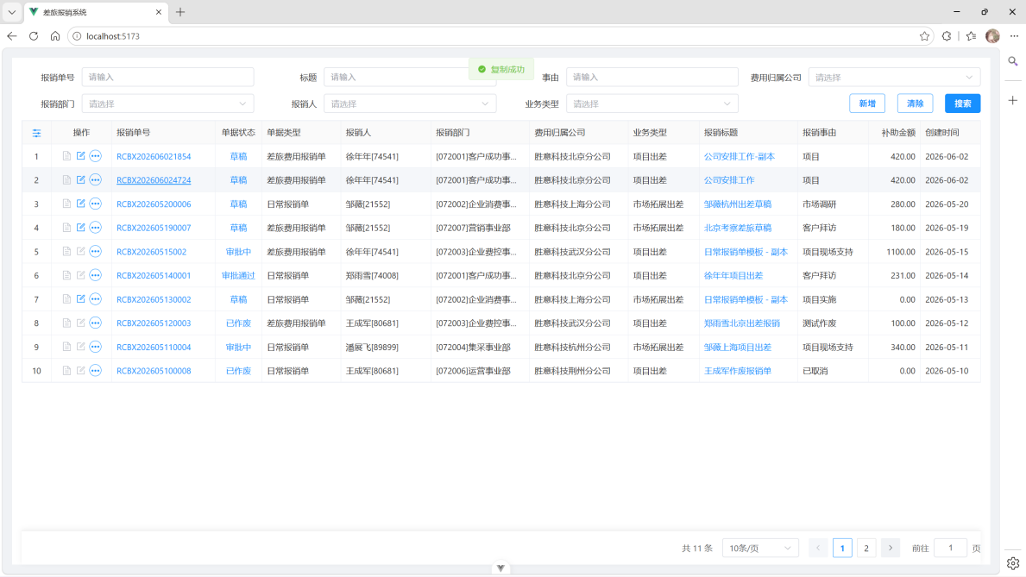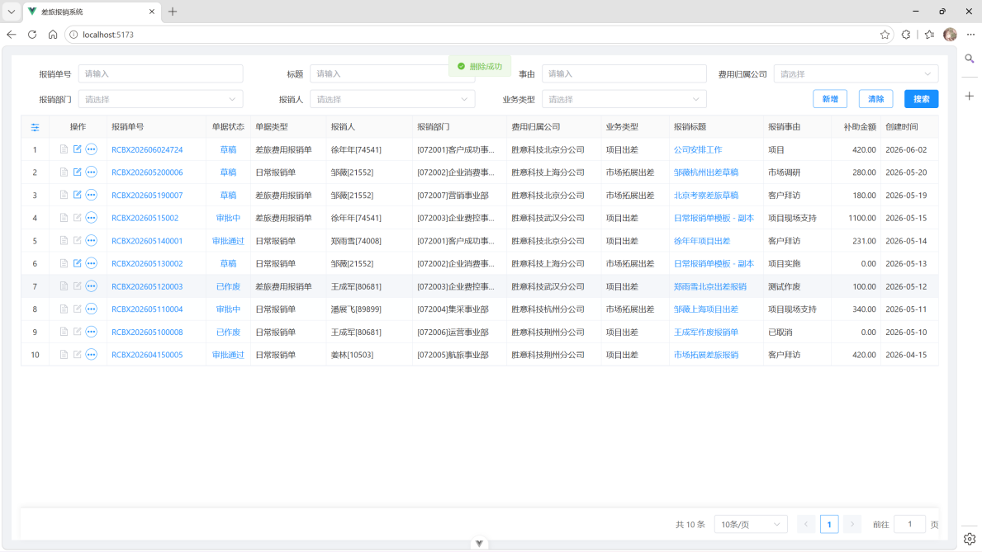

功能名称 | 详情接口与异常处理
需求描述 | 详情接口 GET /detail/{id} 返回主表、行程、补助、分摊完整数据；不存在的 id 由全局异常处理返回 404 与统一 Result 结构。
测试步骤 | 1、请求列表第一条记录详情。  2、检查响应包含 itineraries、subsidies、allocations。  3、请求不存在的 /detail/99999。  4、检查 HTTP 状态码和 body 中 code、message 是否符合约定。
测试结果 | ☑ 合 格 □ 不合格
备 注 | Controller 统一返回 Result<T>；NoSuchElementException 与 IllegalArgumentException 由 GlobalExceptionHandler 处理。
测试截图 | 